DOCUMENTATION TECHNIQUE

Après l’étude complète du cahier des charges émis par Castellane-Auto, les différents documents présents ci-dessous ont été définis pour la réalisation du service exigé :

**Arborescence du site :**

**Dictionnaire de données :**

**Modèle Conceptuel de données :**

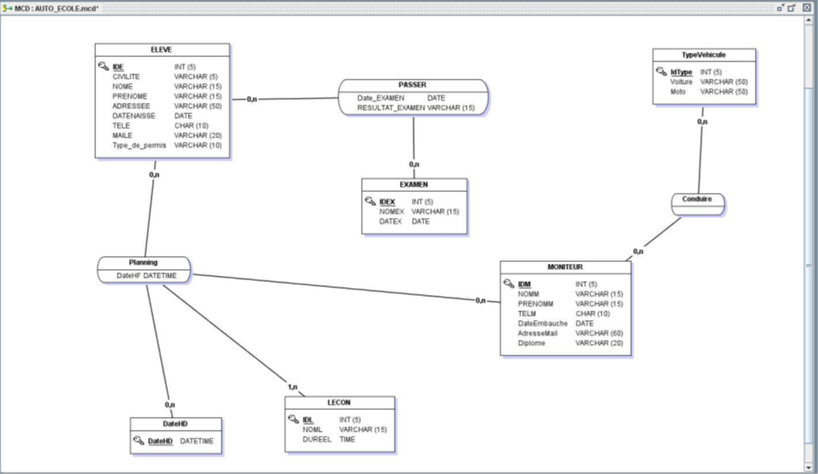

**Diagramme de classes :**

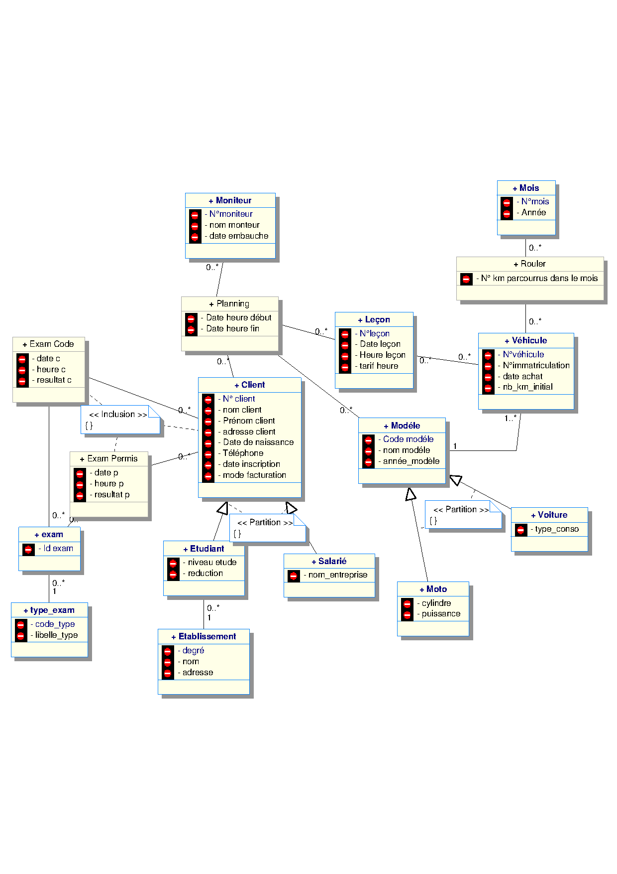

**Diagramme d’Etat Transition :**

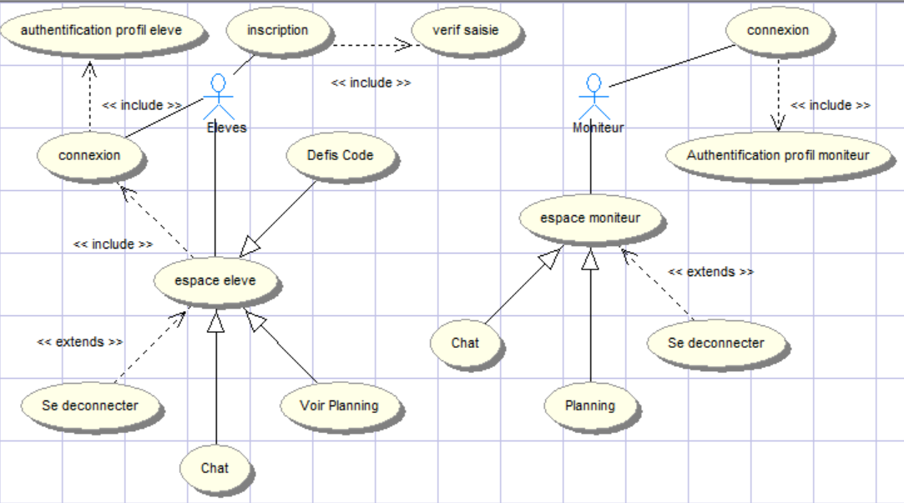

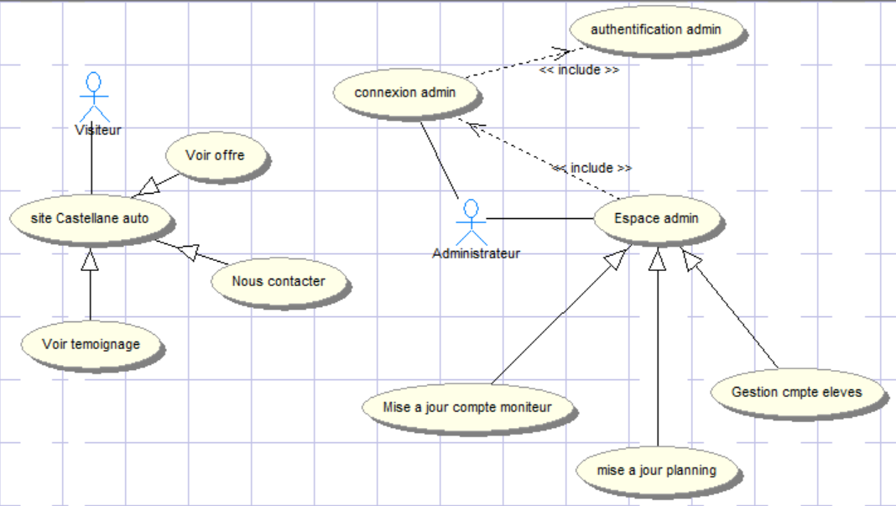

Fin